S2 6201011631188 โสภณ สุขสมบูรณ์
17 กุมภาพันธ์ 2565

ปฏิบัติการที่ 4Convolution sum of fixed-point in FPGA

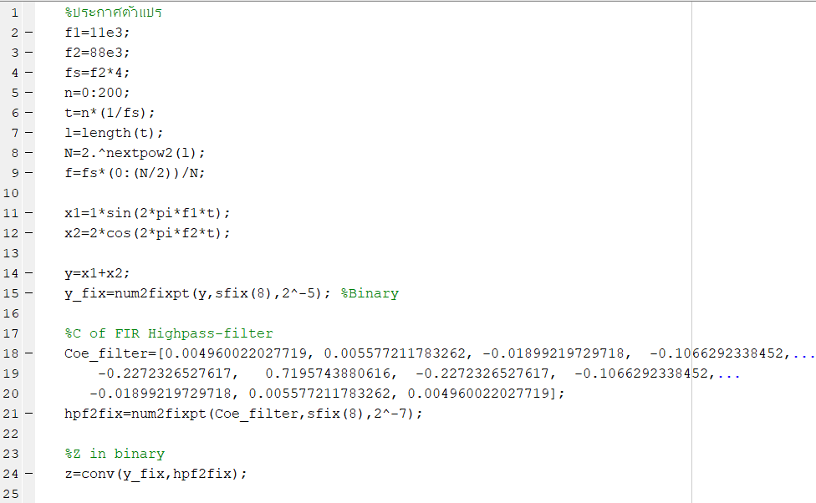
การทดลองที่ 1 แสดงผลการ Convolution sum โดยใช้ Matlab

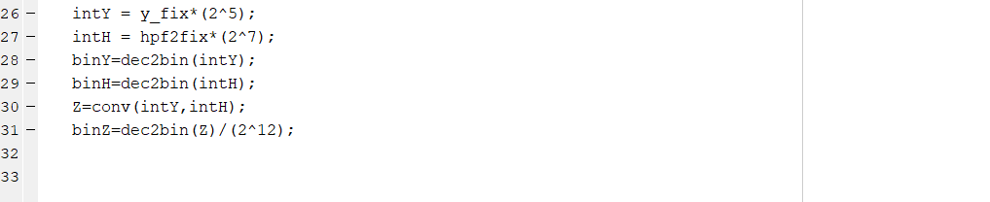
คำอธิบาย
-ตัวแปร y_fix คือ ตัวแปร y ที่เป็นค่า fixed-point
-ตัวแปร hpf2fix คือ ตัวแปรที่รับค่าสัมประสิทธิ์ของhigh-pass filter ที่เป็น fixed-point
-ตัวแปร intY และ intH เป็นการนำค่า y และ H (Coefficient of high-pass filter) ที่ทำ fixed-point แล้วมา ยกกำลังกลับด้วยค่า2^-n โดยที่ n ตำแหน่งของLSB ที่เรากำหนดในคำสั่ง num2fixpt เพื่อนำค่าที่ได้ ไปใช้ในคำสั่งถัดไป
-ตัวแปร binY ,binHและ binZ เป็นตัวแปรที่จะดำเนินคำสั่ง dec2bin ซึ่งเป็นคำสั่งที่แปลงค่าของเลขฐานสิบ เป็น เลขฐานสอง ด้วยวิธีนี้ ค่าในตัวแปร binY ,binH และ binZ จะเป็นbinary ทั้งหมด

การแสดงผล
Input : y_fix
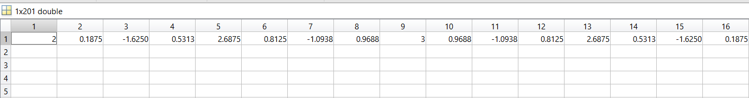
intY (สำหรับQuartus II)
Impulse response : Hpf2fix
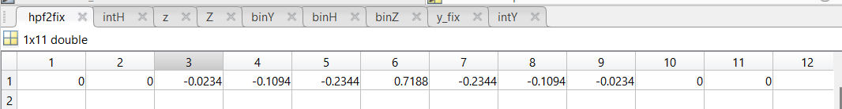
intH (สำหรับQuartus II)
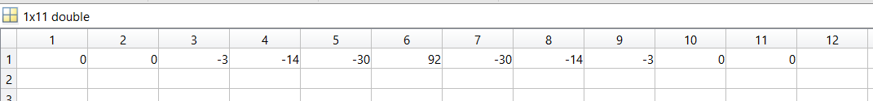

Output : z

Z (สำหรับเช็คผลการทดลองMatlabและQuartus II)

Plot(t,y_fixed)
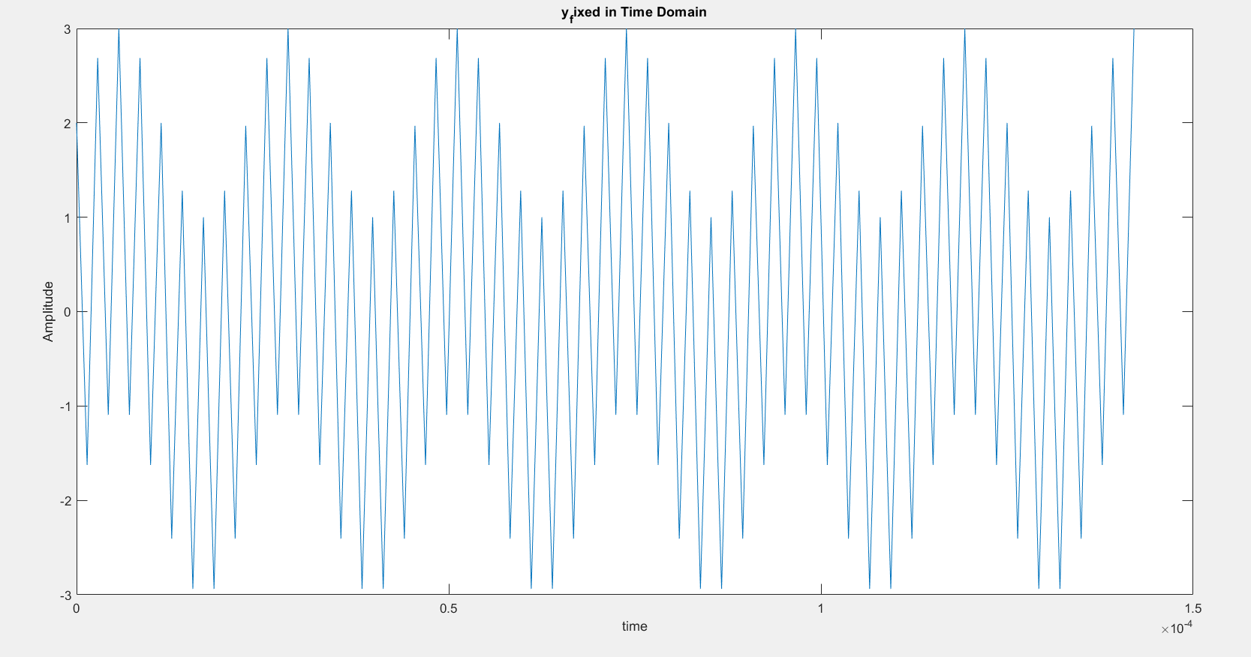
Stem(hpf2fix)
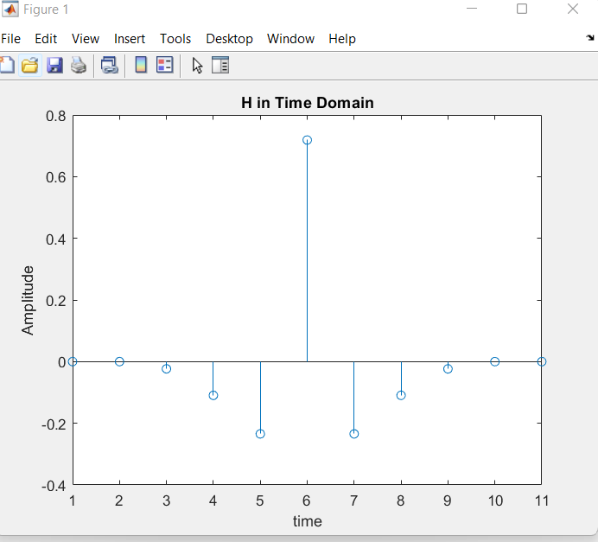

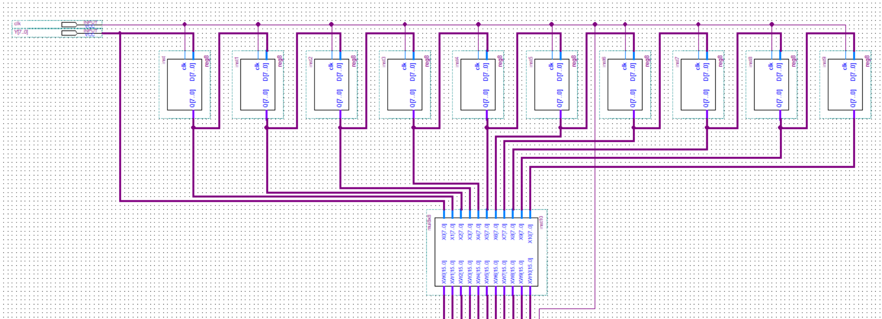
การทดลองที่2 แสดงผลการ Convolution sum in Quartus II (FPGA)



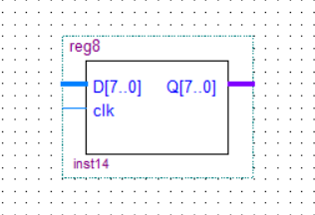
คำอธิบาย Symbol
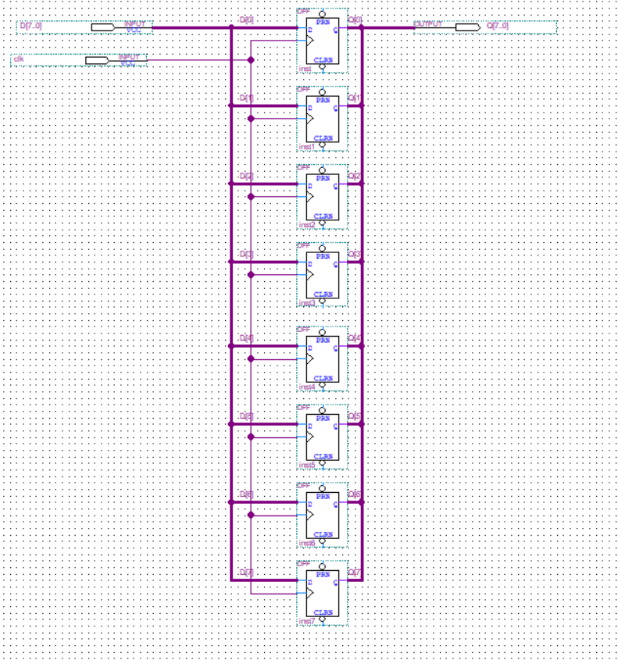
1. Rigister เก็บค่า 8 bits
ภายในSymbol

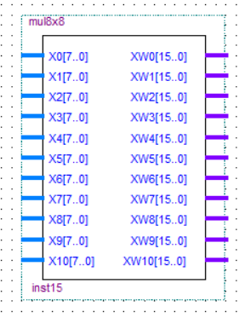
2.mul8x8 (วงจรคูณ)
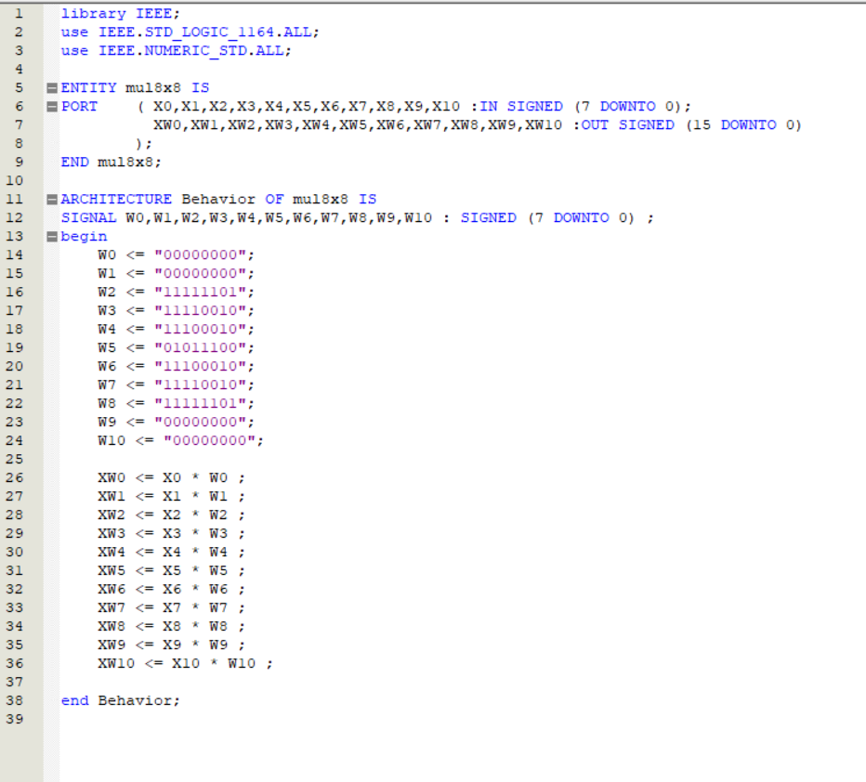
ภายในSymbol

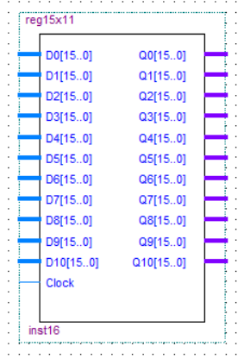
3.reg15x11 (register 16 bits)
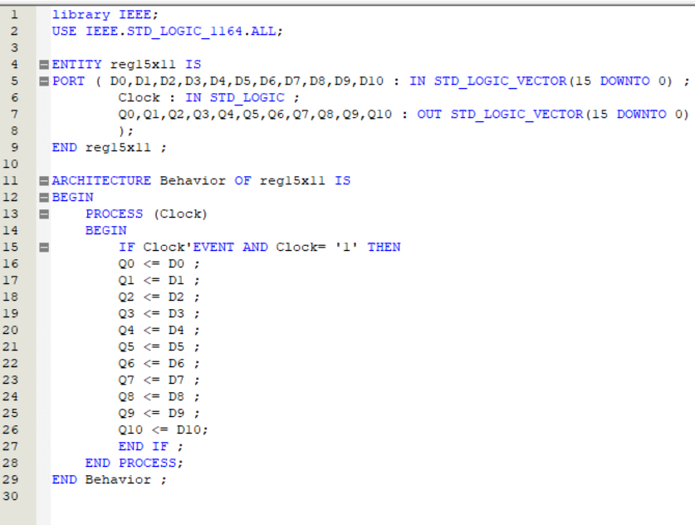
ภายในsymbol

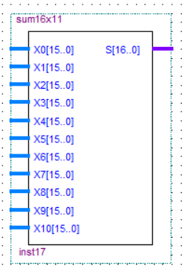
4.sum16x11 (วงจรบวก)
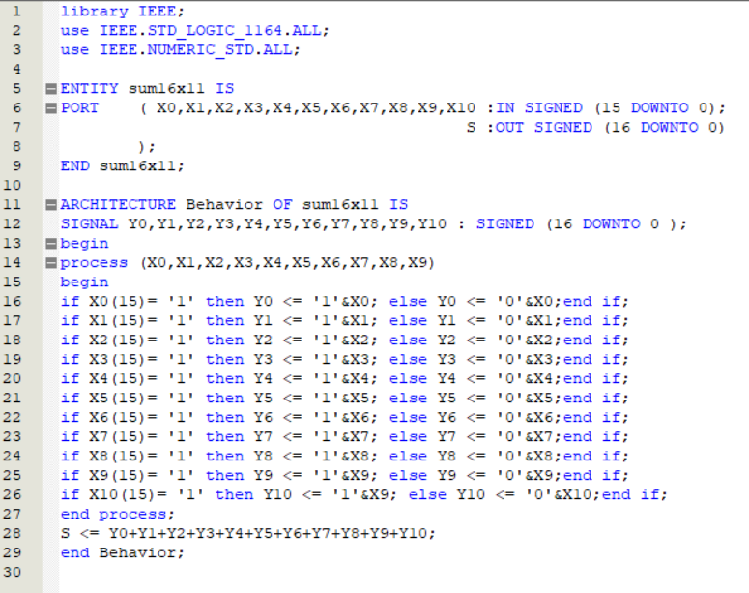
ภายใน symbol

การแสดงผล Simulation ด้วย Quartus II
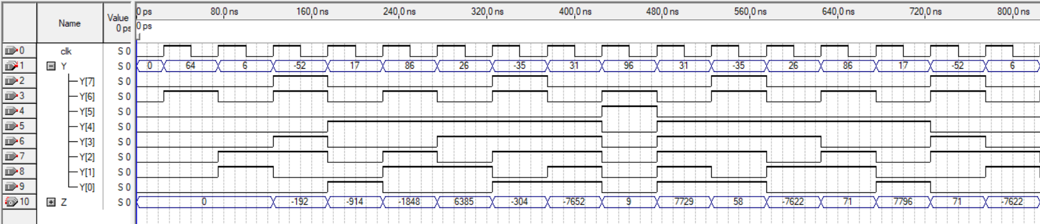
Timing Diagram (0-825 ns ; Functional Mode)

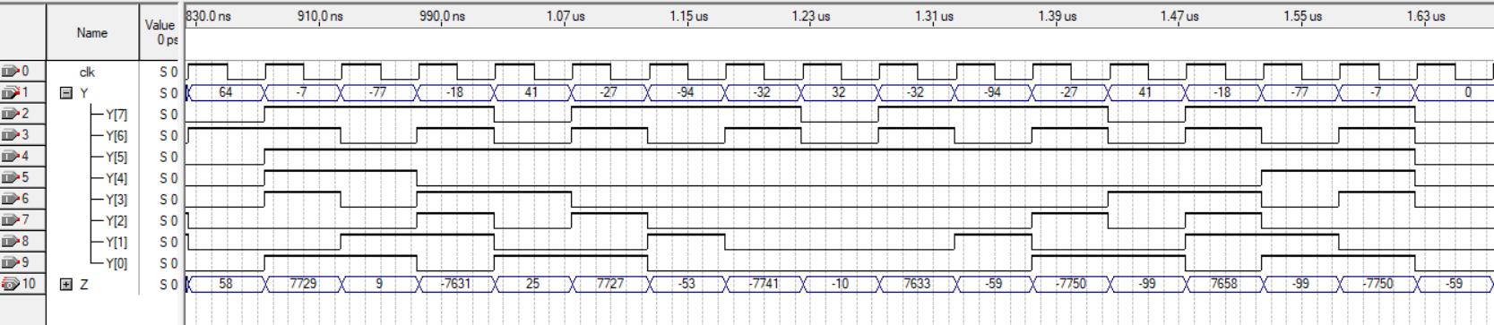
Timing Diagram (825-1675 ns ; Functional Mode)

สรุปผลการทดลอง
จากการทดลองด้วยโปรแกรมทั้ง2วิธี (Matlab & Quartus II) พบว่า การแสดงผล Output หรือค่า Z ให้ผลเท่ากัน ซึ่งหากเราต้องการค่าจริง เราต้องนำที่ได้จากการแสดงผล ไปหารออกด้วยค่า 2^(-(n+m)) โดยที่ n และ m แทนลำดับของ LSB ที่เรากำหนดตอนทำ Fixed-point เมื่อกระทำการเช่นนั้นแล้วจะได้ค่า Output ที่แท้จริงออกมา

ข้อผิดพลาดของการทดลอง
จากการทดลองพบว่า ค่าOutputที่มีผลลัพธ์ตรงกับการคำนวณด้วยโปรแกรม matlab นั้น มีเพียง 34 ค่า และอีก6ค่าให้ผลลัพธ์ไม่ตรง ทั้งนี้ ขอสันนิษฐานว่า เกิดจาก Absolute Error เนื่องจากmatlab ทำการ Convolution sum ค่า Y และ H จำนวน 201 x 11 ค่า แต่ใน Quartus II เราทำการเลือกค่าเพียงแค่ 32 ค่าตัวอย่างมาทำการทดลอง ทั้งนี้เราได้ทำการตรวจสอบด้วยการนำค่า Y จากผลที่ได้จาก intY มา 32 ค่า และค่า H จาก intH 11ค่า มาทำการ Convolution sum โดยเฉพาะ ดังนั้น
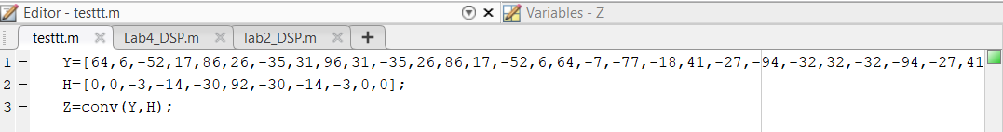
ผลที่ได้
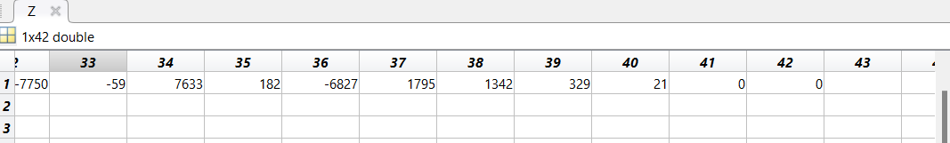
ซึ่งเมื่อนำมาเทียบกับ Timing Diagram ของ Quartus II
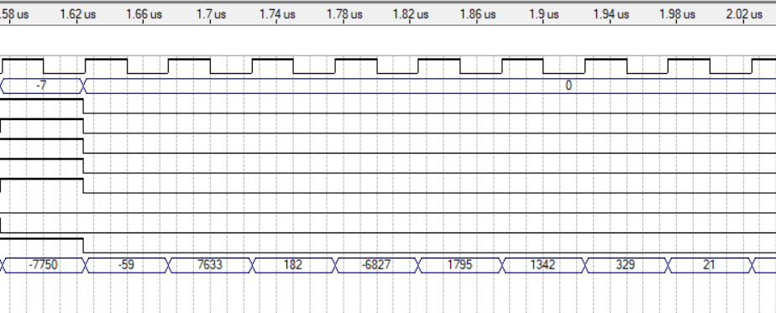
เราจะสังเกตเห็นว่า ตั้งแต่ตำแหน่งที่35เป็นต้นไป ผลลัพธ์ที่ได้นั้น ได้ค่าเหมือนกัน ทั้งนี้เราสรุปได้ว่า การยกตัวอย่างสุ่มมาเพื่อทำการconvolution sum ในจำนวนที่จำกัด จะเกิดค่า Error ของOutput บางส่วน ซึ่งเกิดจาก Absolute Error นั่นเอง

